Лабораторная работа №3

Дисциплина: Архитектура компьютера

Волгин Иван Алексеевич

Содержание

# 1 Цель работы

Целью данной лабораторной работы является выполнение настройки и работы с системой контроля версий Git (https://git-scm.com/) на собственной технике. Характеристики: Intel(R) Core(TM) i5-1135G7 @ 2.40GHz, 16Гб оперативной памяти, 400Гб свободного места на жестком диске.

# 2 Задание

1. Настроить GitHub

# 3 Выполнение лабораторной работы

1. Первым шагом является создание учетной записи на git.hub и заполнение основных данных (рис. 2).

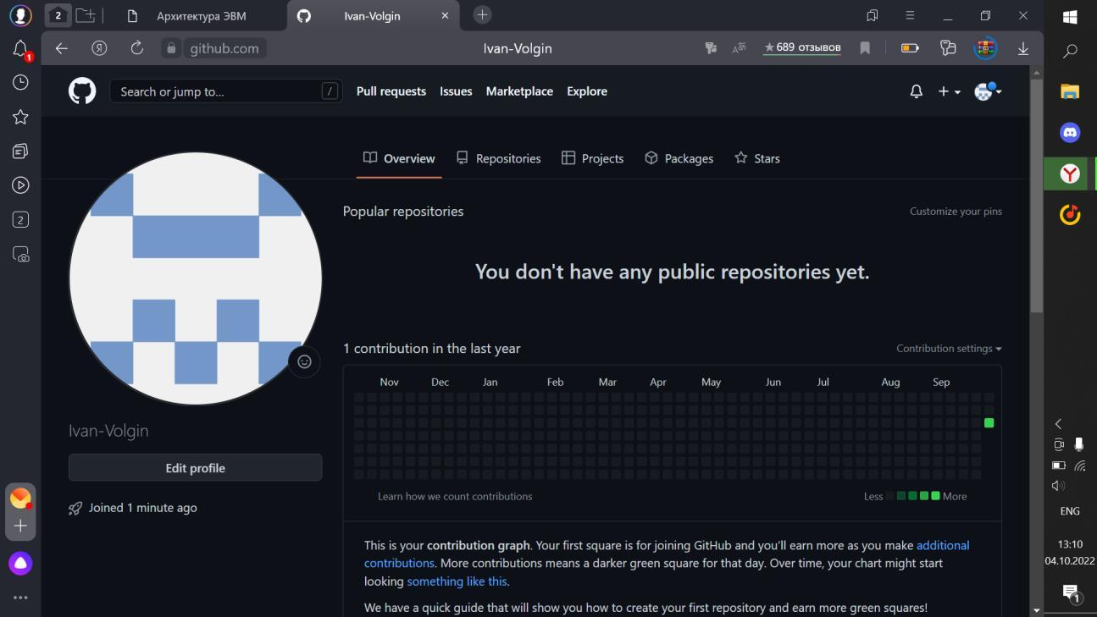

Рис. 1: Создание учетной записи и заполнение основных данных.

1. Далее делаю предварительную конфигурацию git. Открываю терминал и ввожу следующие команды, указав имя и email владельца репозитория (рис. 3).

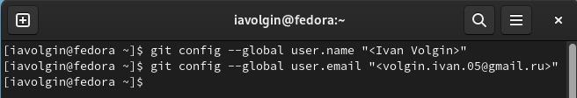

Рис. 2: Делаю предварительную конфигурацию Git.

1. Настраиваю utf-8 в выводе сообщений git (рис. 2).

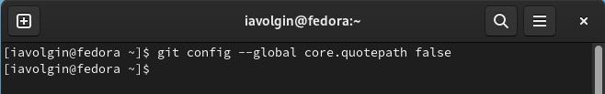

Рис. 3: Настраиваю utf-8 в выводе сообщений git.

1. адаю имя начальной ветки (master), а так же задаю параметры autocrlf и safecrlf (рис. 4).

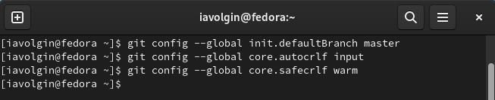

Рис. 4: Задаю имя начальной ветки и параметры autocrlf и safecrlf.

1. Для последующей идентификации пользователя на сервере репозиториев необходимо сгенерировать пару ключей (приватный и открытый). Генерирую открытый ключ (рис. 5).

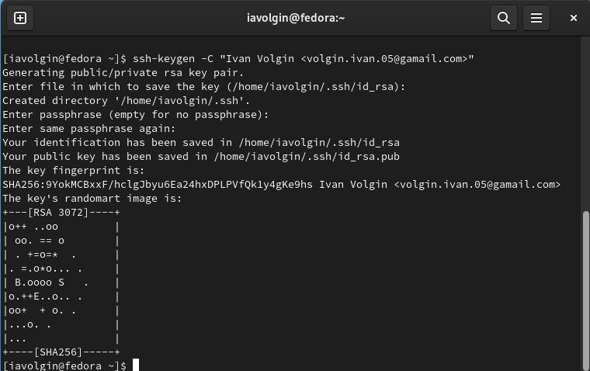

Рис. 5: Генерирую открытый ключ.

1. Далее необходимо загрузить сгенерённый открытый ключ. Для захожу на сайт http://github.org/ под своей учётной записью и перехожу в меню Setting . После этого выбираю в боковом меню SSH and GPG keys и нажимаю кнопку New SSH key . Скопировав из локальной консоли ключ в буфер обмена с помощью команды «cat ~/.ssh/id_rsa.pub | xclip -sel clip» вставляю ключ в появившееся на сайте поле и указываю для ключа имя (рис 6).

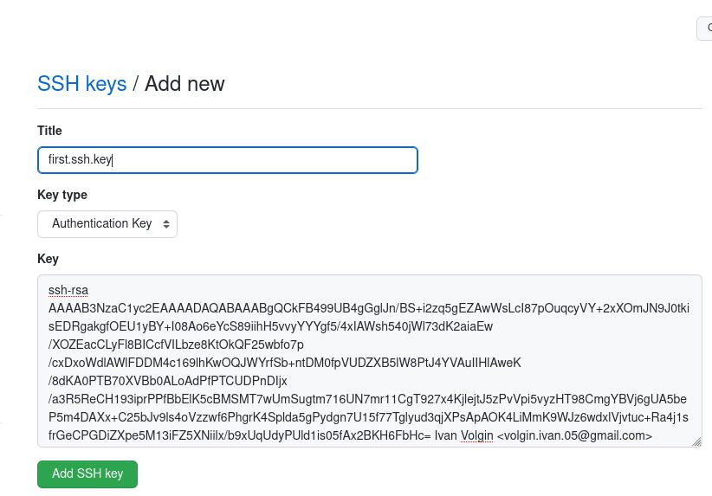

Рис. 6: Загружаю сгенерённый ключ на github

1. Далее создаю рабочее пространство и репозиторий курса на основе шаблона. Для начала открываю терминал и создаю каталог для предмета «Архитектура компьютера» с помощю команды «mkdir -p ~/work/study/2022- 2023/“Архитектура компьютера”» (рис. [-fig. 7).

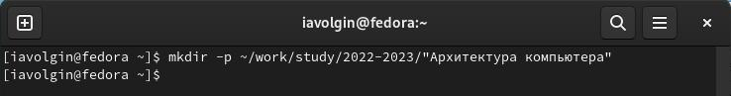

Рис. 7: Создаю каталог для предмета «Архитектура компьютера».

1. Перехожу на станицу репозитория с шаблоном курса https://github.com/yam adharma/course-directory-student- template. Далее выбераю «Use this template» (рис. 8).

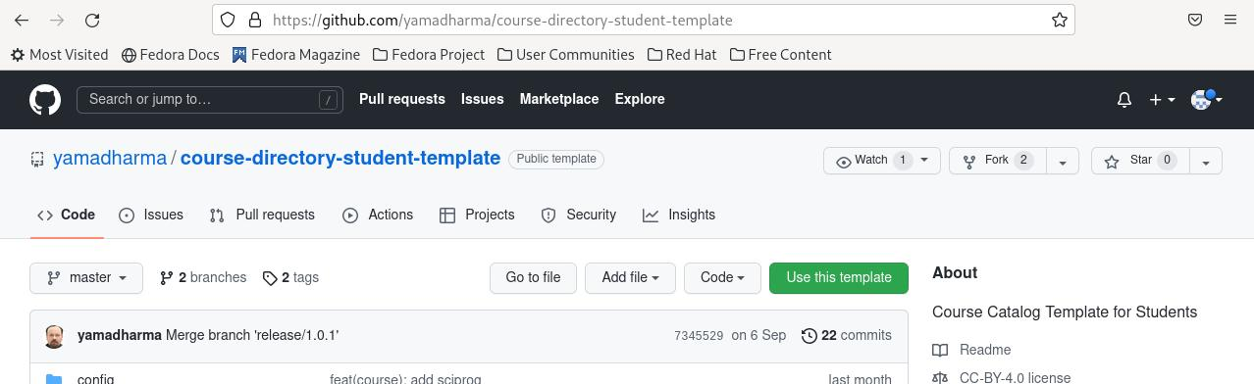

Рис. 8: Перехожу на github, на страницу репозитория и выбираю шаблон.

1. В открывшемся окне задаю имя репозитория study_2022–2023_arh-pc и создаю репозиторий «Create repository from template» (рис. 9).

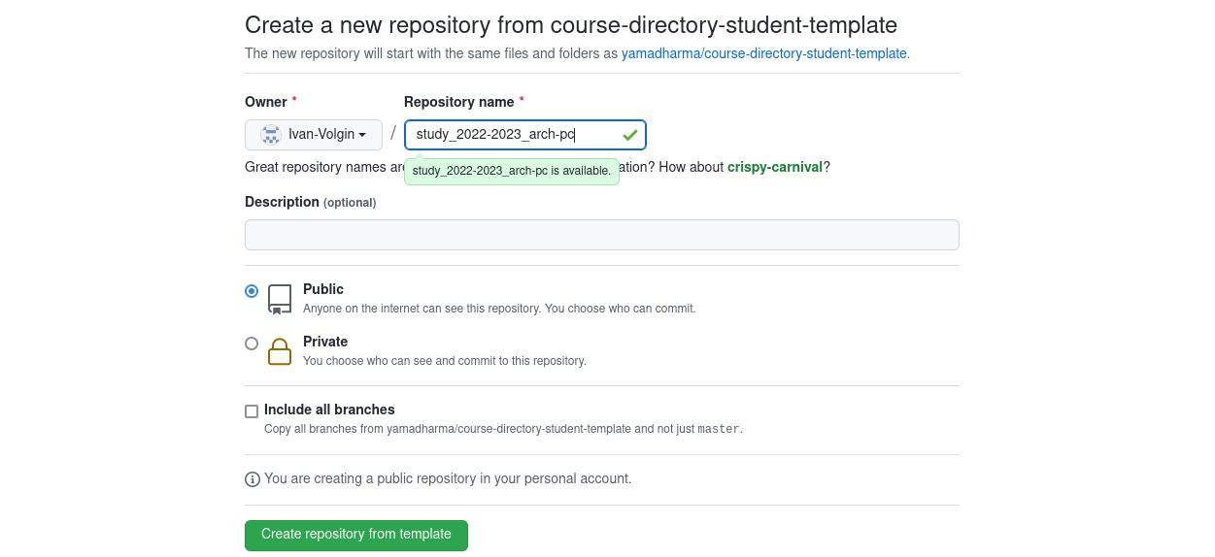

Рис. 9: Создаю имя репозитория.

1. Открываю терминал и перехожу в каталог курса с помощью команды «cd ~/work/study/2022- 2023/“Архитектура компьютера”». Ссылку для клонирования копирую на странице созданного репозитория (рис. 10). Клонирую созданный репозиторий (рис. 11).

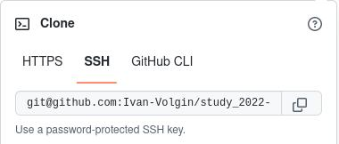

Рис. 10: Копирую ссылку для клонирования.

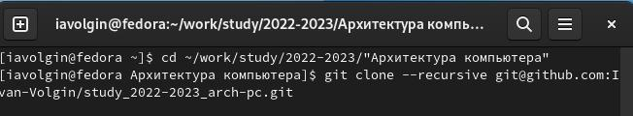

Рис. 11: Клонирую созданный репозиторий.

1. Перехожу в каталог курса «arch-pc» и удаляю ненужные файлы с помощью команды «rm package.json» (рис.[-fig. **¿fig:12?**).

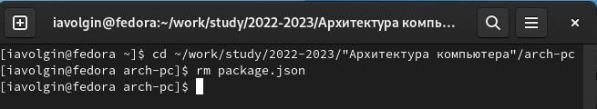

Рис. 12: Удаляю ненужные файлы.

1. Создаю необходимые каталоги командами «echo arch-pc > COURSE» и «make» (рис. **¿fig:13?**).

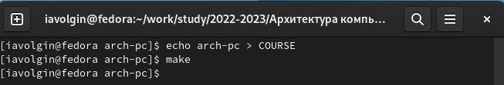

Рис. 13: Создаю необходимые каталоги.

1. Отправляю файлы на сервер с помощью команд «git add .», «git commit -am ‘feat(main): make course structure’», «git push» (рис. 14) и (рис. 15).

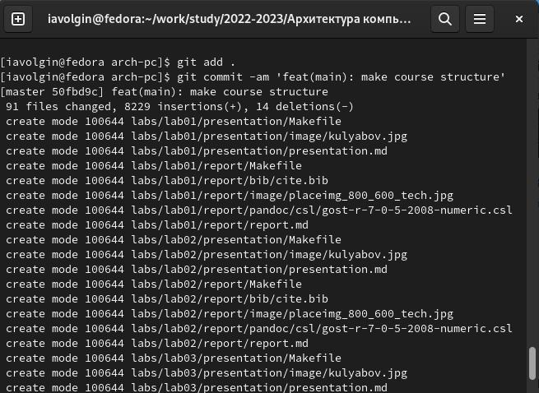

Рис. 14: Отправляю файлы на сервер.

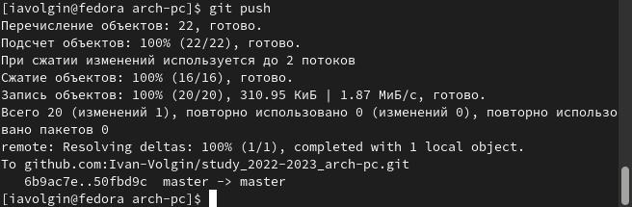

Рис. 15: Отправляю файлы на сервер.

1. Проверяю правильность создания иерархии рабочего пространства в локальном репозитории и на странице github (рис. 16) и (рис. 17).

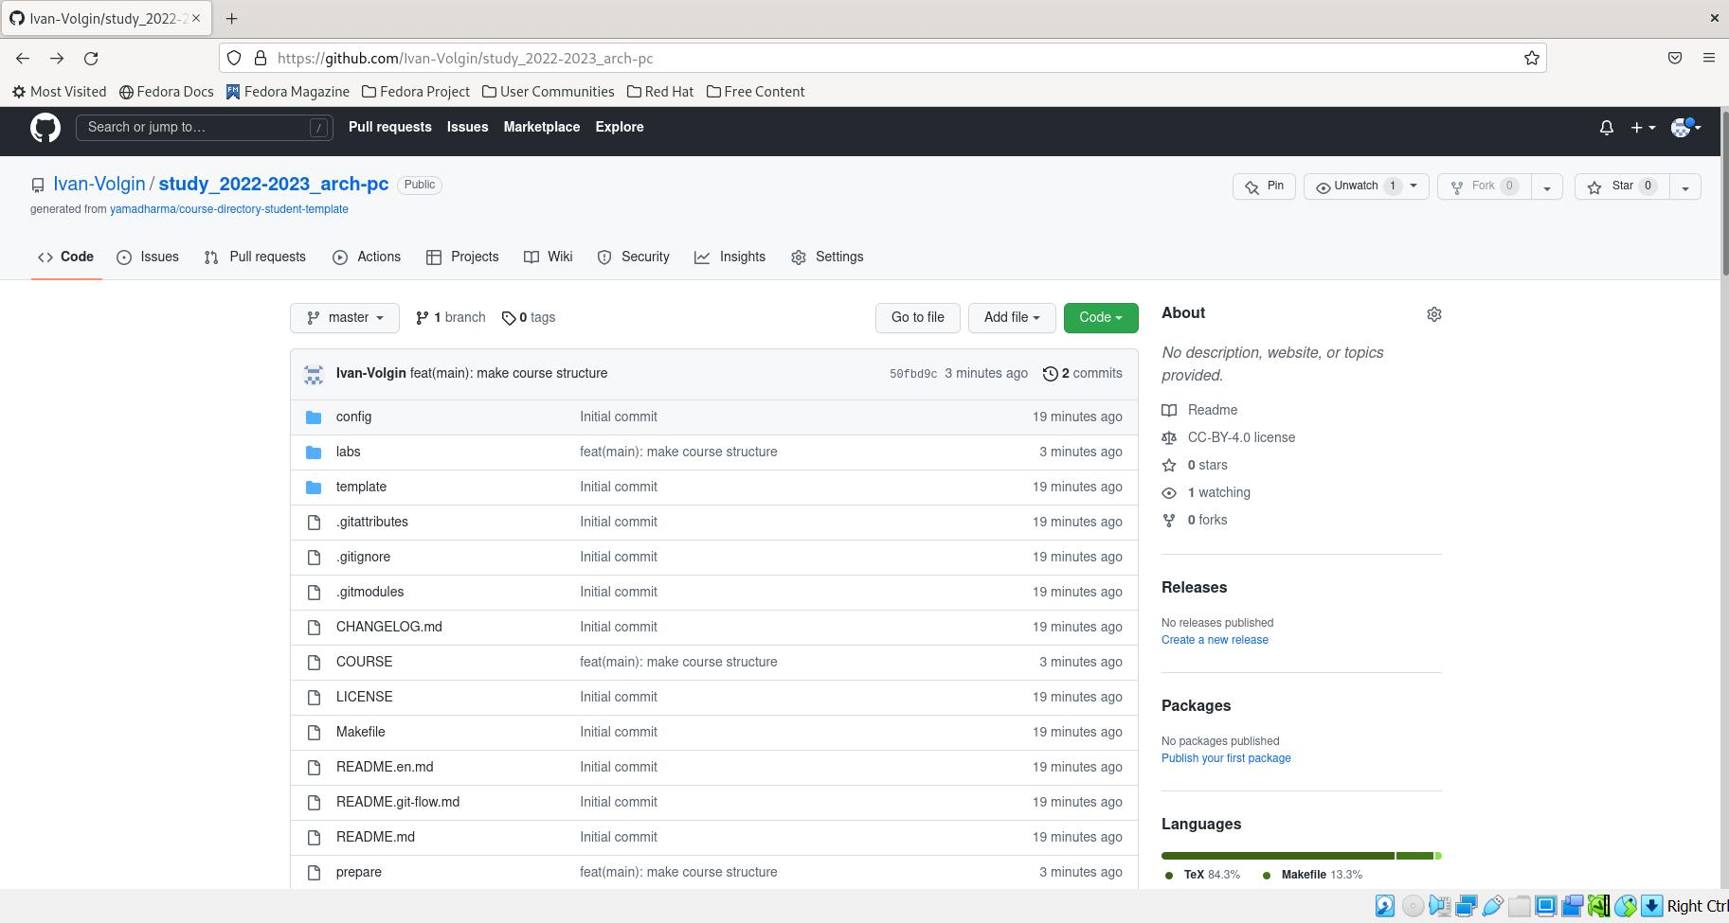

Рис. 16: Проверяю правильность создания иерархии рабочего пространства на github

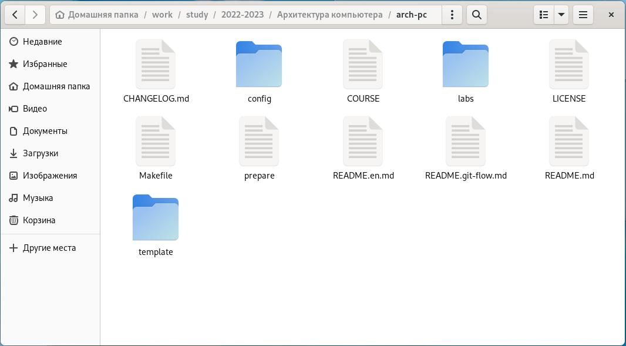

Рис. 17: Проверяю правильность создания иерархии рабочего пространства в локальном репозитории.

# 4 Выводы

В ходе данной лабораторной я выполнил настройку и работу с системой контроля версий Git (https://git- scm.com/) на собственной технике.

# 5 Задания для самостоятельной работы

Я скачал свои первую и вторую лабораторные работы в файлы lab1 и lab2 соответственно. Сохранил все изменения и отправил их на git hub (рис. 18).

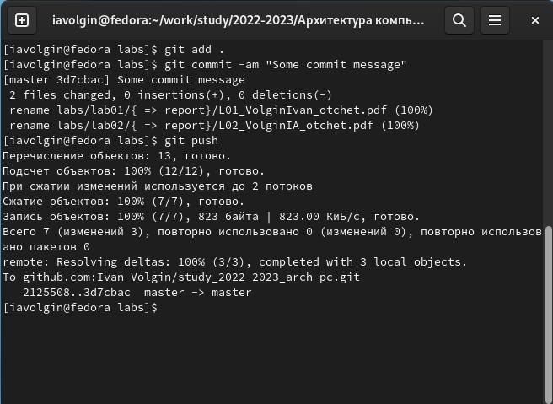

Рис. 18: Скачиваю лабораторные работы и загружаю из на github

Завершаю данную лабораторную работу и сохраняю ее на github в labs>lab03>report (без скриншота).